Geordnete Zusammenarbeit im Team
Automation Studio 4 mit Anbindung an Team Foundation Server
B&R hat die Plattform Team Foundation Server (TFS) in die Software Automation Studio integriert. Damit können die einzelnen Softwareteile einfach versioniert und die Einhaltung der definierten Abläufe überprüft werden. Die Versionskontrolle ist für eine strukturierte Entwicklung im Team essenziell. Nur sie garantiert klare Entwicklungsstände und hilft Fehler wie versehentliches Überschreiben oder die Verwendung veralteter Module zu verhindern.
Durchgängige Workflows
Das manuelle Abspeichern in Versionen samt Änderungs-Protokollierung ist mühsam und fehleranfällig. Mit dem TFS-Adapter für Automation Studio können Softwareentwickler die Versionsverwaltung dem System überlassen. Dessen Vergleichsmechanismen ersparen viel Abstimmungsaufwand. Durchgängige, nutzerdefinierte Workflows sorgen für zeitnahe Information aller Betroffenen und verhindern die Verbreitung nicht freigegebener Versionen. Der Entwicklungsverlauf wird durch historische Aufzeichnungen nachvollziehbar und Entwickler behalten den Überblick über ihre anstehenden Aufgaben. Neben TFS unterstützt Automation Studio auch die Anbindung an das Open-Source-Tool Subversion (SVN).
Immer einen Schritt voraus
Zusätzlich zur Anbindung an die Versionsverwaltung ermöglicht die Offenheit von Automation Studio die Umsetzung eines Continuous-Integration-Prozesses. Dabei wird automatisch bei jedem Eincheckvorgang die Applikation kompiliert, Unittests durchgeführt und Reports erstellt. Potenzielle Probleme können daher unmittelbar identifiziert und behoben werden. Höchste Softwarequalität wird als integraler Bestandteil des Prozesses schon während der Entwicklung sichergestellt.

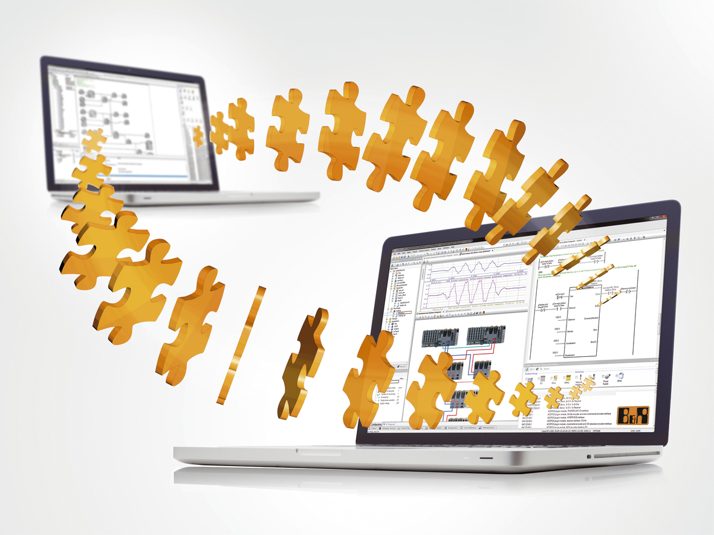
Mit der automatisierten Versionskontrolle von Team Foundation Server wird die Softwareentwicklung im Team wesentlich erleichtert.

Über B&R
B&R, eine Division des ABB-Konzerns, ist ein weltweit führendes Unternehmen der industriellen Automatisierung mit Hauptsitz in Österreich. Als Branchenführer kombiniert B&R modernste Technologien mit fortschrittlichem Engineering. B&R bietet Kunden aus den unterschiedlichsten Branchen perfekte Gesamtlösungen in den Bereichen Maschinen- und Fabrikautomatisierung, Antriebs- und Steuerungstechnik, Visualisierung und integrierte Sicherheitstechnik. Lösungen für die Kommunikation im Industrial IoT - allen voran OPC UA, POWERLINK und der offene Standard openSAFETY - runden das Leistungsportfolio von B&R ab. Die Software-Entwicklungsumgebung Automation Studio ist wegweisend für zukunftsorientiertes Engineering. Mit innovativen Lösungen setzt B&R neue Standards in der Automatisierungswelt, hilft Prozesse zu vereinfachen und übertrifft Kundenerwartungen.
Weitere Informationen finden Sie unter www.br-automation.com

